Zvládnite hnev u detí technikou 5 P

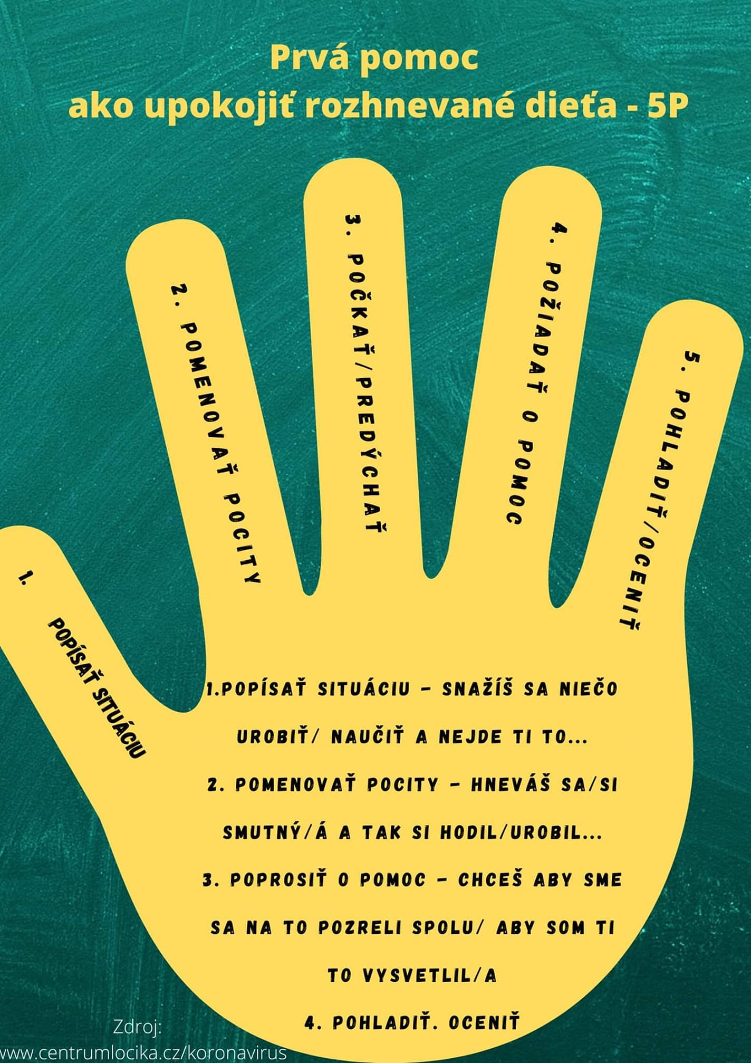

Čím viac času trávime s deťmi, tým viac náročných situácií nám tento čas prináša. Najmä ak sme dlho doma sami, alebo ak čelíme neštandardným situáciám. Veľakrát sa stretávame u detí s hnevom, strachom či úzkosťou. Týchto emócii sa občas zľakneme aj my sami. Nervový systém každého dieťaťa má inú kapacitu, niektoré sú pohyblivejšie a impulzívnejšie, čo kladie zvýšené nároky aj na rodiča.
Čo robiť, ak dieťa hádže hračkami okolo seba, je nervózne a nechce prestať plakať? Čo ak zúri na súrodenca, či na nás a aj to náležite prejavuje? Ako vnímavo a citlivo pristupovať k deťom, aby sme zvládli ich emočné výbuchy?
Najúčinnejším spôsobom ako deti niečo naučiť, je náš vlastný vzor. Môžeme deťom predviesť, ako sa so situáciou vyrovnávame my. Dieťa všetko veľmi citlivo pozoruje a zvnútorňuje. Aby nás ale dieťa bolo schopné vnímať, musí byť pokojné, čo situácie s vyeskalovanými emóciami nedovoľujú. Ako teda rozhnevané dieťa upokojiť?

Čo je vlastne hnev?
Hnev je fyziologickou reakciou organizmu, kedy sa vyplavuje adrenalín, rozširujú sa cievy, prichádza príliv energie. Viac o hneve si môžete prečítať v tomto článku. Dieťa môže táto silná reakcia zaskočiť. Často zo začiatku nerozumie, čo sa vlastne deje. Preto sa najprv potrebuje naučiť rozoznať, že to, čo teraz cíti, je hnev. Keď si tento pojem pre seba zadefinuje, môže sa ďalej učiť pochopiť, prečo sa hnevá. Ako s hnevom nakladať sa učí až následne, keď má tieto prvé dve etapy zvládnuté.
Hnev ako emócia nebýva medzi rodičmi veľmi obľúbený, no je veľmi dôležitý. Dieťa sa prostredníctvom hnevu vymedzuje voči ostatným. Uvedomuje si svoje ja, svoje potreby, túžby a komunikuje svoje hranice.

Technika 5 P
Jedným z postupom ako zvládnuť u dieťaťa hnev je technika 5 P (ako päť prstov na ruke). Táto zahŕňa 5 krokov:
- popísať problém,
- pomenovať pocity,
- počkať,
- ponúknuť pomoc,
- pohladiť či pochváliť.
Ako to vyzerá v praxi? Predstavme si napríklad nasledovnú situáciu. Trojročný Riško sa úporne snaží dočiahnuť macíka na hornej poličke. Dáva do toho všetky sily, až sa napokon nahnevane rozplače a odhodí z ruky i druhú plyšovú hračku. Plače a plače.
Alebo iný príklad: Desaťročná Karolínka zistí, že malý brat jej zamokril nakreslený obrázok. Začne mu nadávať a kričať na neho a už-už to vyzerá, že ho aj udrie.
Poďme teraz na tieto situácie uplatniť techniku 5 P.

Krok 1: Popísať problém
V prvej fáze tejto techniky sa snažíme popísať daný problém alebo ťažkosť, s ktorou dieťa zápasí. Ak sa dieťa hnevá v dôsledku toho, že nebolo schopné hračku samo dočiahnuť, môžeme použiť vetu typu: „Chcel si dočiahnuť tvojho obľúbeného medvedíka, ktorý bol príliš vysoko, aby si ho dočiahol“. Tým, že danú činnosť popisujeme, pomáhame dieťaťu uvedomiť si, čo sa deje.
V prípade Karolínky by mohol popis znieť napríklad takto: „Vidím, že Peťko ti zamokril obrázok, ktorý si nakreslila!”

Krok 2: Pomenovať pocity
V druhej fáze pomenujeme pocity, ktoré dieťa prežíva. Pri Riškovi to môžeme skúsiť napríklad vetou „Nahneval si sa, že macka nevieš dočiahnuť a bol si taký nahnevaný, že si odhodil na zem žirafku“. Pomáhame mu tým uvedomiť si spojitosť jeho reakcie a emócie.
V druhom prípade by sme mohli povedať: „Viem, že ťa to veľmi mrzí a hneváš sa za to na Peťka. Avšak nechcem, aby si ho udierala a nadávala mu. Môžeš vyjadriť slovami, aký bol pre teba ten obrázok dôležitý.” Tu sme okrem pomenovania pocitov doplnili ešte korekciu správania, kde sme Karolínke namiesto neprijateľných spôsobov vyjadrovania hnevu ponúkli iný, prijateľný spôsob.

Krok 3: Počkať
V tretej fáze je potrebné chvíľu počkať a dopriať tak dieťaťu čas na spracovanie emócie. Keď sa nachádzame v strede nejakej emócie, nie sme schopní ju jednoducho nemať alebo prežívať hneď inú. Preto je potrebné netlačiť a nechať ju odznieť.
Niekedy môže pomôcť, ak dieťaťu dáme najavo, že nie je jediné, komu sa toto deje. Môžeme mu povedať, že aj my sami sa občas ocitneme v situácii, kedy cítime hnev. A práve vtedy sa potrebujeme upokojiť. Pomáha nám napríklad, ak sa zhlboka nadýchneme a vydýchneme alebo sa skúsime trošku prejsť.

Krok 4: Ponúknuť pomoc
Vo štvrtej fáze je dobré dieťaťu ponúknuť pomoc. Je dôležité, aby dieťa vedelo, že nie je na daný problém samo. Môžeme skúsiť vetu typu: „Chcel by si, aby som ti medvedíka podala?“ Alebo: „Skúsime spolu vymyslieť, ako by sme mohli škodu na obrázku napraviť?”
Je potrebné byť pripravení na to, že dieťa pomoc z našej strany odmietne – v takom prípade môžeme povedať, že sme tam preňho aj naďalej. Keby sa rozhodlo pomoc prijať neskôr, môžeme sa do toho pustiť.

Krok 5: Pohladenie či pochvala
Netreba zabúdať ani na záver tejto techniky, na posledné P – pohladenie či pochvalu. Pre dieťa je dôležité vedieť, že sa naňho nehneváme a že oddeľujeme jeho správanie od neho samotného. A že aj keď sa nám veľakrát jeho správanie nepáči, na našom vzťahu k nemu sa nič nemení. Častokrát dieťa po takto vypätej situácie zatúži po fyzickej blízkosti, objatí, pohladení. Prípadne môžeme oceniť, ako si so situáciou nakoniec výborne poradilo.

Na čo ešte si dať pozor
Počas celej situácie je dobré mať na pamäti, že aj my ako dospelí pri týchto situáciách prežívame svoje vlastné nepríjemné emócie. Snažíme sa s nimi pracovať a zostať pokojní. Môžeme dieťaťu aj popísať naše pocity. Dôležité je však vyvarovať sa kritike a hodnoteniu dieťaťa. Pri poukazovaní na chybný postup dieťaťa, môžeme situáciu ešte zhoršiť – napríklad ak sme ironickí a vo vlastnom hneve skonštatujeme: „To si to teda vyriešil!“. Ak sa chcete vyvarovať hodnoteniu a rozprávať sa s deťmi bez neho, prečítajte si tento článok. Taktiež sa snažíme vyvarovať použitiu trestu či vyhrážkam, že už sa s danou hračkou nebude môcť hrať a podobne.
Mali by sme mali myslieť na to, že priania dieťaťa nemusia byť vždy naplnené, splniteľné. Mali by však byť uznané aj s emóciou, ktorá ich sprevádza.

Zdroj: www.otvorenahra.sk

